中國文化大學107年度微學分課程 成果紀錄表

申請系/組 | 學生事務處課外活動組
課程名稱 | 創作路上Mr.七的斜槓人生(全人學習護照系列講座-10)
課程內容  （活動內容簡述/執行成效） | 主辦單位：學生事務處課外活動組  課程日期：2018/11/30 19:00~ 2018/11/30 21:00  課程地點：大恩館 1樓 恩103階梯教室  授課教師：9801481／方元沂  鐘點規劃 (學分/時數/鐘點): 0.1/2/0.1  參與人數：64人（教師 人、學生63人、行政人員1人、校外 人）  課程內容：在我們的學習成長歷程中, 除了專業課程有許多時間是結合社團組織的運作,團隊間的協調與能力的培養能造就什麼樣的人生呢? Mr.七 王麒皓，是一名創作歌手，同時橫跨歌唱工作、Youtuber、大學講師、活動主持人、電商經營、活動企劃多種職務經驗。本次活動與同學們「唱談」成為音樂人過程中意外的斜槓人生，如何用創作來傳達理念，以主題式分享座談,一同進入講者世界，培養聽眾多元能力以及成為斜槓青年跨領域之可能。  執行成效：有效問卷計有49份，非常滿意78%，滿意18%，普通4%，同學們對於唱談形式的演講很有感覺，普遍希望學校多一些這類型的演講；課程內容相當有深度無冷場。現場音效設備不夠齊全，無法帶給大家很好的效果。現場人數超出預期，手冊無法每個聽眾都有。
活動照片  (檔案大小以不超過2M為限) | 活動照片電子檔名稱  (請用英數檔名) | 活動照片內容說明(每張20字內)
 | 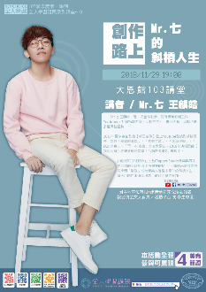 | 活動宣傳海報
 | 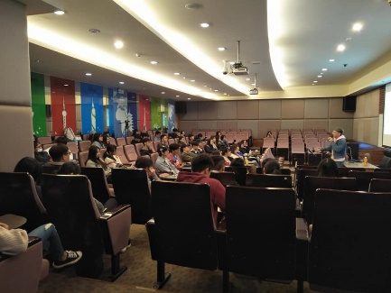 | 講者演說分享
 | 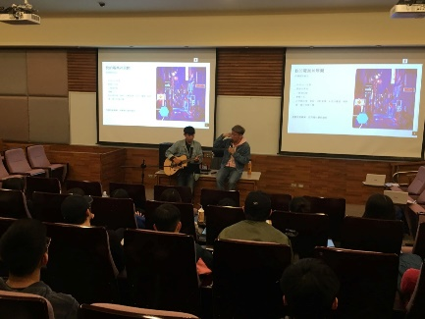 | 講者演說分享
 | 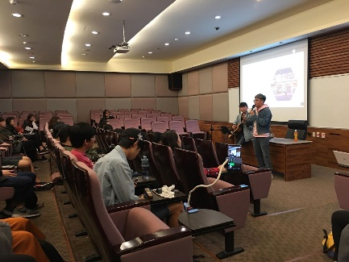 | 講者演說分享
 | 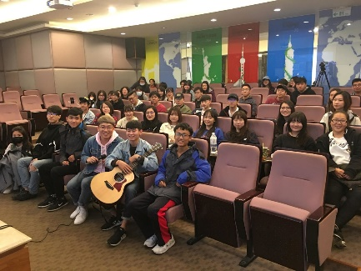 | 講者演說分享

